Panorama-Babyphone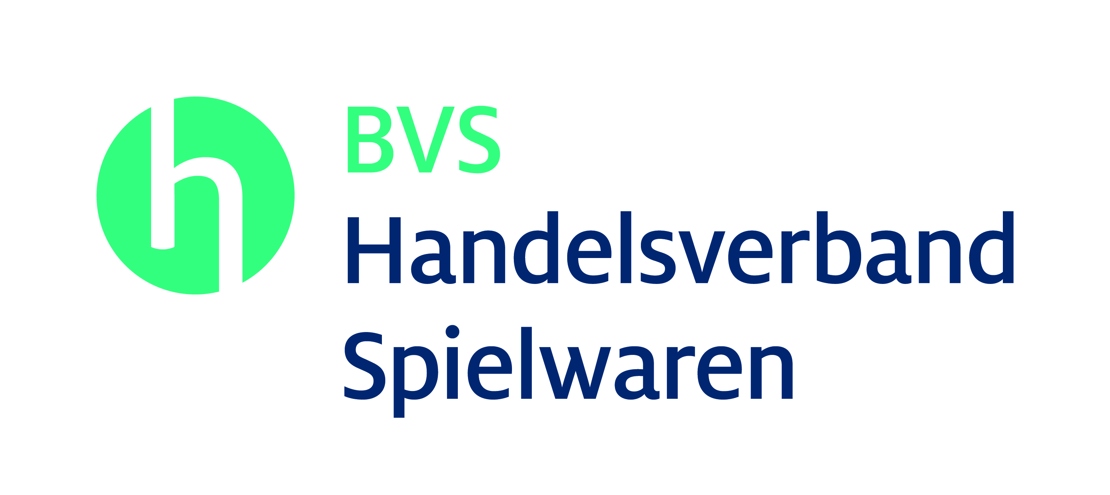, Faltbare Kinderwagenwanne und innovatives Stillkissen
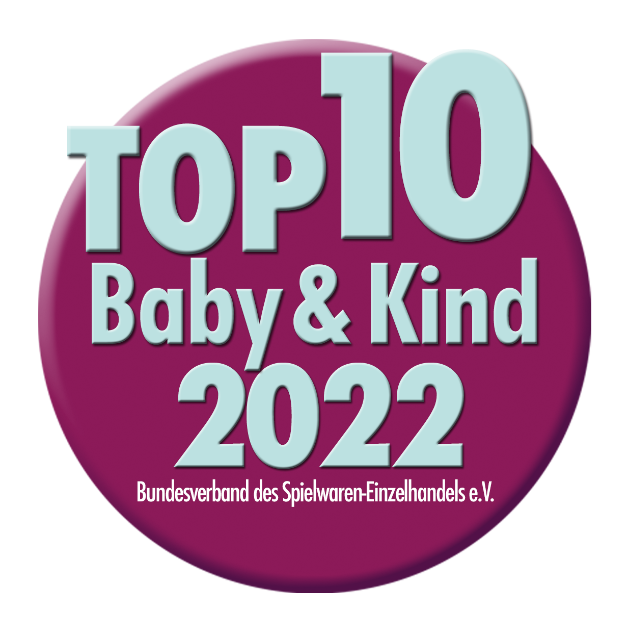Angesagteste Baby & Kind-Produkte 2022 veröffentlicht

Köln, 15.02.2022

Die Baby- und Kleinkindbranche strotzt auch 2022 vor innovativen und originellen Produkten. Auch in diesem Jahr vergibt der BVS als Fachverband für die Baby- und Kinderausstatter die Auszeichnung „TOP 10 Baby & Kind“. „Innovativer Autokindersitz, faltbare Babywanne oder Panorama-Babyphone – die Hersteller haben uns mal wieder begeistert“, so BVS-Geschäftsführer Steffen Kahnt. Ausgewählt wurden die Gewinner gemeinsam mit einer namenhaften Jury, bestehend aus Martina Baier (Bereichsleitung Einkauf myToys Group), Karsten Pannen (Projektmanager Baby VEDES), Jochen Pohle (Geschäftsführer Spielwaren & Baby EK/servicegroup) und Dr. Jan Weischer (Geschäftsführer BabyOne). Ergebnis: Die Artikel der TOP 10 Baby & Kind 2022 sind….

Könige der Effizienz: Der 2in1 Kombikinderwagen Samba von ABC Design verfügt über eine Kinderwagenwanne, die schnell zusammengefaltet und im Kofferraum verstaut werden kann. Der ebenfalls faltbare Badeeimer Softtub® von Tradewell lässt sich praktisch verstauen und spart bis zu 75 % Wasser ein. Das Chicco Next2me Forever ist das erste Beistellbettchen, das bis 4 Jahre genutzt werden kann. Kinderrucksack und Kinderkoffer in einem vereint der Trolley Backpack von Lässig und ist somit ein treuer Begleiter für Ausflüge, Kindergarten & Co. Und eine Kinderwagenwanne, die auch im Auto verwendet werden kann – das ist der Allison Nuna CARI next.

Retter des Alltags: Das innovative Stillkissen Move von Julius Zöllner bietet eine ideale Liegeposition für das Baby und entlastet dank Schlaufe gleichzeitig die Armmuskulatur der Mutter. Der Schaukelwal „ba“ von bada&bou vereint Schaukeltier, Kuschelfreund und Sitzgelegenheit in einem. Den selbständigen Toilettengang erleichtert der Toilettenaufsatz Wal mit Rückenlehne von Kindsgut. Eine echte Einschlafhilfe ist der Nachtlicht Elefant „Gute Nacht“ von Fehn mit „Glow-in-the-dark“-Bestickung und Schlummermodus. Und das Video Babyphone Zen Premium von Beaba bietet einen 360°-Panoramablick, Infrarot-Nachtsichtfunktion, eine Walkie-Talkie-Funktion und viele weitere Vorzüge, um das Baby bestens im Blick zu behalten.

Die TOP 10 Baby & Kind 2022 mit Fotos und Videos finden Sie unter www.top10baby-kind.de.

Die „TOP 10 Baby & Kind“
Seit 2020 zeichnen Profis herausragende Neuheiten und Innovationen aus, die das Zeug zum Bestseller haben. Die Auswahl der Highlights des Jahres trifft der Bundesverband des Spielwaren-Einzelhandels (BVS) gemeinsam mit einer unabhängigen Experten-Jury aus dem Baby- & Kinderausstattungs-Fachhandel (BabyOne, EK/servicegroup, myToys, VEDES). Die „TOP 10 Baby & Kind“ ist die Marketingaktion des Einzelhandels für Baby- und Kleinkindartikel in Deutschland.

Ideeller Träger
Der Bundesverband des Spielwaren-Einzelhandels e.V. (BVS) vertritt die Interessen der Baby– und Kinderaustatter sowie des Spielwaren-Facheinzelhandels aller Vertriebswege und Unternehmensgrößenklassen in Deutschland. Er ist dem Handelsverband Deutschland - HDE angeschlossen, dessen Landesverbände die Delegierten der BVS-Mitgliederversammlung stellen. Außerordentliche Mitglieder sind die wichtigsten Verbundgruppen der Branche.

Organisation und Durchführung
HSG Handels-Servicegesellschaft mbH, An Lyskirchen 14, 50676 Köln
Steffen Kahnt (Geschäftsführer) Telefon: (0221) 2 71 66-0
Franziska Köster (Projektleiterin) Telefon: (0221) 2 71 66-15
Friederike Gerke (Projektassistentin) Telefon: (0221) 2 71 66-12

